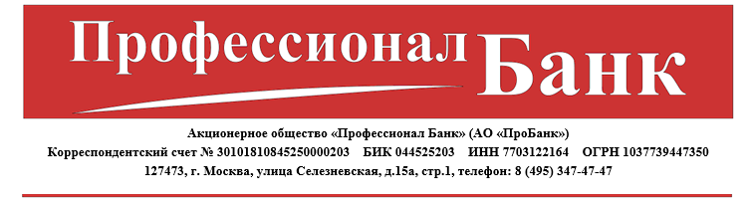

АКТ
к Договору на обслуживание с использованием Системы «Клиент-Банк»
№ ___________ от __________________________
(дата)
г. Москва _________________________
(дата)

Акционерное общество «Профессионал Банк», именуемый в дальнейшем «Банк», в лице________________________________________________________________________ ________________________________________________________________________________________________,
действующего/ей на основании_____________________________________________________________________ ________________________________________________________________________________________________,с одной стороны, и _______________________________________________________________________________
________________________________________________________________________________________________
________________________________________________________________________________________________,
(наименование организации)
в дальнейшем «Клиент», от имени которого действует _________________________________________________
________________________________________________________________________________________________,
(должность и фамилия, имя, отчество (полностью) руководителя организации)
на основании __________________________________________________________________________, с другой стороны, в дальнейшем именуемые «Стороны», заключили настоящий Акт о том, что:
1. Клиент передал Банку неисправное Аппаратное средство усиленной ЭП USB-токен - _______ штук(а). Идентификатор(ы) USB-токена: _________________________________________, а Банк заменил бесплатно на Аппаратное средство усиленной ЭП USB-токен - _______ штук(а).
Идентификатор(ы) USB-токена: _________________________________________.
2. Акт подписан в двух экземплярах равной юридической силы – по одному для каждой из Сторон.

Банк |  | Клиент
__________________________________  __________________________________ |  | __________________________________  __________________________________
М.П. |  | М.П.

